**RANCANG BANGUN GAME ULAR TANGGA BERBASIS ANDROID**

## LAPORAN AKHIR

### Digunakan Sebagai Syarat Maju Ujian Diploma III Politeknik Negeri Malang

**Oleh:**

**AGFRIZAL EMSYAHDHI NIM. 1331143004**

**ANANG BUDI PERMANA NIM. 1331143008**



## PROGRAM STUDI MANAJEMEN INFORMATIKA JURUSAN TEKNOLOGI INFORMASI POLITEKNIK NEGERI MALANG JULI 2015

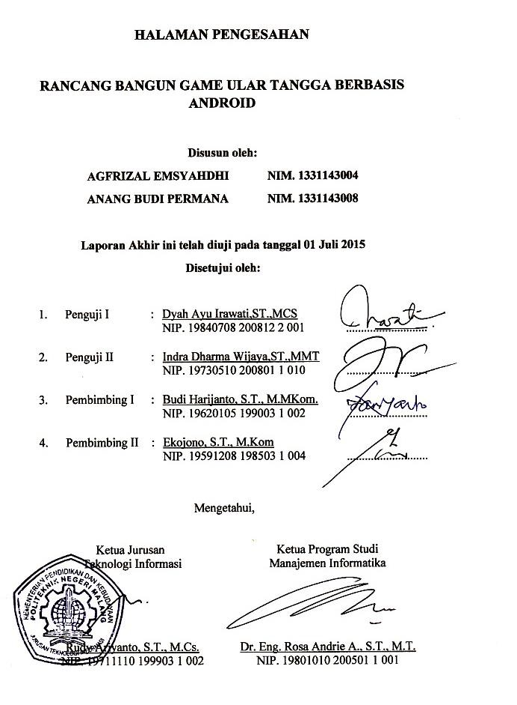

# PERNYATAAN

Dengan ini saya menyatakan bahwa Laporan Akhir ini tidak terdapat karya yang pernah diajukan untuk memperoleh gelar Ahli Madya di suatu Perguruan Tinggi, dan sepanjang pengetahuan saya juga tidak terdapat karya atau pendapat yang pernah ditulis atau diterbitkan oleh orang lain, kecuali yang secara tertulis diacu dalam naskah ini dan disebutkan dalam daftar pustaka.

Malang, 25 Juni 2015

Agfrizal Emsyahdhi

## PERNYATAAN

Dengan ini saya menyatakan bahwa Laporan Akhir ini tidak terdapat karya yang pernah diajukan untuk memperoleh gelar Ahli Madya di suatu Perguruan Tinggi, dan sepanjang pengetahuan saya juga tidak terdapat karya atau pendapat yang pernah ditulis atau diterbitkan oleh orang lain, kecuali yang secara tertulis diacu dalam naskah ini dan disebutkan dalam daftar pustaka.

Malang, 25 Juni 2015

Anang Budi Permana

# ABSTRAK

**Emsyahdhi, Agfrizal, Permana, Anang Budi**. “Rancang Bangun Game Ular Tangga Berbasis *Android*”. **Pembimbing: (1) Budi Harijanto S.T.,MMKom., (2) Ekojono S.T.,M.Kom**.

**Laporan Akhir, Program Studi Manajemen Informatika, Jurusan Teknologi Informasi, Politeknik Negeri Malang, 2015.**

Seiring perkembangan teknologi yang semakin pesat terutama untuk perangkat *Handphone* dengan *PlatformAndroid*, banyak terdapat aplikasi *game* dengan berbagai kategori salah satunya adalah *boardgame*, seperti *game* Ular Tangga. Permainan Ular Tangga ini akan lebih menarik apabila dimainkan lebih dari satu pemain atau dimainkan bersama. Dalam pengimplementasian game Ular Tangga berbasis *android* yang dapat dimainkan bersama atau *Multiplayer*, digunakan metode *Photoncloud* atau *Photonserver.Photon* adalah sebuah perangkat lunak penyedia layanan hosting dan server game yang dikelola oleh *exitgame*, *photonserver* ini dapat dikonfigurasi sesuai kebutuhan dan kehendak dari pengguna. Pada hasil ujicoba game ini telah mampu diaplikasikan pada permainan *Multiplayer* dengan dimensi dan spesifikasi yang berbeda serta menggunakan koneksi internet yang stabil *game* dapat berjalan sesuai alur atau *rule* permainan Ular Tangga.

**Kata Kunci** : Multiplayer*,* Ular Tangga*, Photon cloud* .

# *ABSTRACT*

***Emsyahdhi Agfrizal, Permana Budi Anang.*** *“Design of snakes and ladders game based on Android”.* ***Counseling Lecturer: (1) Budi Harijanto S.T.,MMKom., (2) Ekojono S.T.,M.Kom.***

***Final Report, Informatics Management Study Programme, Department of Information Technology, State Polytechnic of Malang, 2015.***

*As the development of technology which grows rapidly, especially in mobile devices with Android platform the game application is also increasing. There are game applications with various categories. One of them is a board game, like snakes and ladders game. Snake and Ladder game will be better when it is played by more than one player or multiplayer. In the implementation of the game Snakes and Ladders based on android which can be played together or multiplayer, the method of Photon cloud or Photon server is used. Photon is a software and service provider of hosting game servers managed by exitgame. Photon server can be configured according to the needs and desires of the users. On the test results, it can be concluded that this game is able to be applied on a Multiplayer game with different dimensions and specifications. Moreover, by using a stable internet connection game can be run in accordance with the plot or the rules of the game of snakes and ladders.*

***Keywords*** *: Multiplayer, Snake and Ladder game, Photon cloud .*

# KATA PENGANTAR

Puji Syukur kami panjatkan kehadirat Allah SWT atas segala rahmat dan hidayah-Nya penulis dapat menyelesaikan laporan akhir dengan judul

“RANCANG BANGUN GAME ULAR TANGGA BERBASIS

ANDROID”. Laporan akhir ini penulis susun sebagai persyaratan untuk menyelesaikan studi program Diploma III Program Studi Manajemen Informatika, Jurusan Teknologi Informasi, Politeknik Negeri Malang.

Kami menyadari tanpa adanya dukungan dan kerja sama dari berbagai pihak, kegiatan laporan akhir ini tidak akan dapat berjalan baik. Untuk itu, kami ingin menyampaikan rasa terima kasih kepada:

1. Bapak Rudy Ariyanto, ST., M.Cs., selaku ketua jurusan Teknologi Informasi.
2. Bapak Dr. Eng. Rosa Andrie Asmara, ST., MT., selaku ketua program studi Manajemen Informatika.
3. Bapak Budi Harijanto,ST.,MMKOM, selaku dosen pembimbing I yang telah memberikan bimbimngan dalam pembuatan game ULAR TANGGA BERBASIS ANDROIDdan penyusunan laporan ini.
4. Bapak Ekojono,ST.,M.KOM, selaku dosen pembimbing II yang telah memberikan bimbimngan dalam pembuatan game ULAR TANGGA BERBASIS ANDROIDdan penyusunan laporan ini.
5. Dan seluruh pihak yang telah membantu dan mendukung lancarnya pembuatan Laporan Akhir dari awal hingga akhir yang tidak dapat kami sebutkan satu persatu.
6. Dwi Puspitasari, S.Kom., M.Kom., selaku Ketua Panitia Laporan Akhir Program Studi Manajeman Informatika Politeknik Negeri Malang.
7. Para dosen dan sahabat program studi Manajemen Informatika tahun angkatan 2012 yang saling memberikan semangat serta dukungan.
8. Semua pihak yang tidak dapat disebutkan satu persatu, yang telah memberikan bantuan dalam penulisan Laporan Akhir.

Penulis menyadari bahwa dalam penyusunan laporan akhir ini, masih banyak terdapat kekurangan dan kelemahan yang dimiliki penulis baik itu sistematika penulisan maupun penggunaan bahasa. Untuk itu penulis mengharapkan saran dan kritik dari berbagai pihak yang bersifat membangun demi penyempurnaan laporan ini. Semoga laporan ini berguna bagi pembaca secara umum dan penulis secara khusus. Akhir kata, penulis ucapkan banyak terima kasih.

Malang, 25 Juni 2015

Penulis

# DAFTAR ISI

Halaman

SAMPUL DEPAN

HALAMAN JUDUL ....................................................................................... i

HALAMAN PENGESAHAN ........................................................................ ii

HALAMAN PERNYATAAN iii

ABSTRAK v

*ABSTRACT* vi

KATA PENGANTAR vii

DAFTAR ISI ix

DAFTAR GAMBAR xii

DAFTAR TABEL xiii

DAFTAR LAMPIRAN ............................................................................... xiv

BAB I. PENDAHULUAN ........................................................................... 1

1.1 Latar Belakang ................................................................................ 1

1.2 Masalah ........................................................................................... 2

1.3 Tujuan Penulisan ............................................................................. 2

1.4 Batasan Masalah ............................................................................. 2

1.5 Sistematika Penulisan ..................................................................... 3

BAB II. LANDASAN TEORI ...................................................................... 4

2.1 Ular Tangga ..................................................................................... 4

2.2 Android ............................................................................................ 4

2.3 Multiplayer Turn Based ................................................................... 5

2.4 Photon Cloud .................................................................................. 5

2.5 Unity 3D .......................................................................................... 6

2.6 Blender ............................................................................................ 7

2.7 Flowchart ........................................................................................ 8

2.8 GDD (Game Design Dokumen) ...................................................... 9

BAB III.ANALISA DAN PERANCANGAN ............................................. 10

3.1 Amalisa dan Perancangan Sistem ................................................. 10

3.2 GDD (Game Design Document) .................................................... 10

3.2.1 Gambaran Umum Game ...................................................... 10

3.2.2 Alur Permainan .................................................................... 10

3.2.3 Penampilan Umum Game .................................................... 11

3.2.4 Spesifikasi Game ................................................................. 11

3.2.5 Deskripsi Karakter ............................................................... 11

3.3 Perancangan Aplikasi Game ......................................................... 15

3.3.1 Perancangan Antar Muka Intro ............................................ 15

3.3.2 Perancangan Antar Muka Permainan ................................... 16

3.3.3 Flowchart ............................................................................. 22

3.3.4 Desain Multiplayer .............................................................. 23

3.3.5 Kebutuhan Mobile pemain ................................................... 23

BAB IV.IMPLEMENTASI ........................................................................ 24

4.1 Pembatan Aplikasi ......................................................................... 24

4.1.1 Pembuatan Model 3D .......................................................... 24

4.1.2 Pembuatan Game ................................................................. 28

BAB V. UJI COBA ..................................................................................... 43

5.1 Hasil Uji Coba ................................................................................ 43

5.1.1 Hasil Pembuatan Menu Utama ............................................ 43

5.1.2 Hasil Pembuatan Pilih Karrakter ......................................... 44

5.1.3 Uji Coba Multiplayer ........................................................... 48

5.2 Pengujian dan Analisa Hasil Uji Coba............................................ 49

BAB VI. PENUTUP ................................................................................... 50

6.1 Kesimpulan .................................................................................... 50

6.2 Saran .............................................................................................. 50

DAFTAR PUSTAKA .................................................................................. 51

LAMPIRAN ................................................................................................. 52 **DAFTAR GAMBAR**

Halaman

Gambar 1.1 Photon *Cloud* .......................................................................... 5

Gambar 3.1 Godam .................................................................................. 12

Gambar 3.2 Gundala................................................................................. 13

Gambar 3.3 Mla’ar ................................................................................... 13

Gambar 3.4 Aquanus ................................................................................ 14

Gambar 3.5 Splash *Screen*........................................................................ 15

Gambar 3.6 Main *menu* ............................................................................ 16

Gambar 3.7 Multiplayer *menu*.................................................................. 17

Gambar 3.8 Pilih Karakter........................................................................ 18

Gambar 3.9 Pilih *map*  .............................................................................. 19

Gambar 3.10 Stage ..................................................................................... 20

Gambar 3.11 Stage tombol *back* ................................................................ 21

Gambar 3.12 Pemenang ............................................................................. 21

Gambar 3.13 Flowchart .............................................................................. 22

Gambar 3.14 Multiplayer desain ................................................................ 23

Gambar 4.1 Gundala karakter *game* ......................................................... 25

Gambar 4.2 Godam karakter *game*........................................................... 26

Gambar 4.3 Mlaar karakter *game* ............................................................. 26

Gambar 4.4 Aquanus karakter *game* ........................................................ 27

Gambar 4.5 Tangga *asset game* ............................................................... 27

Gambar 4.6 Ular *asset game* .................................................................... 28

Gambar 4.7 *Map asset game ....................................................................* 28

Gambar 4.8 Dadu *asset game*  .................................................................. 29

Gambar 4.9 Main *menu* ............................................................................ 29

Gambar 4.10 Pilih karakter ........................................................................ 31

Gambar 4.11 Pilih *mode* permaian ............................................................. 32

Gambar 4.12 Menu multiplayer ................................................................. 36

Gambar 4.13 Konfigurasi photon ............................................................... 43

Gambar 4.14 Menunggu Player.................................................................. 44

Gambar 4.15 *Game start* ............................................................................ 44

Gambar 4.16 Rendering ke android ........................................................... 45

Gambar 5.1 Lenovo A369 ........................................................................ 46

Gambar 5.2 Sony z3 compact................................................................... 47

Gambar 5.3 Oppo find 7 ........................................................................... 47

Gambar 5.4 Lenovo A369 ........................................................................ 47

Gambar 5.5 Oppo find 7 ........................................................................... 48

Gambar 5.6 Sony z3 compact................................................................... 48

Gambar 5.7 Multiplayer 2 device ............................................................. 49

Gambar 5.8 Multiplayer 3 device ............................................................. 49

Gambar 5.9 Pemenang multiplayer .......................................................... 50

# DAFTAR TABEL

Halaman

Tabel 1.1 Flowchart ....................................................................................... 9

Tabel 1.2 Spesifikasi mobile ....................................................................... 27

Tabel 1.3 Spesifikasi ujicoba teknis ............................................................. 50

# DAFTAR LAMPIRAN

Lampiran 1 Kuisioner aplikasi

Lampiran 2 *Source code program*

## BAB I. PENDAHULUAN

### **1.1 Latar Belakang**

Perkembangan teknologi dari waktu ke waktu kini semakin pesat, baik dari sisi hardware maupun software yang bersifat desktop based, web based sehingga aplikasi yang dapat berjalan dalam Ponsel Seluler atau gadget. Ponsel Seluler menjadi alat bantu pintar yang memiliki banyak kemampuan untuk berkomunikasi dua arah, sarana hiburan, memutar ulang video maupun audio, menjalankan aplikasi ataupun *game*, menjelajah didunia maya, hingga kinerja ponsel saat ini layaknya komputer yang didalamnya terdapat Sistem Operasi.

Dengan adanya Sistem operasi yang merupakan seperangkat program yang mengelola sumber daya perangkat keras atau hardware, dan menyediakan layanan umum untuk aplikasi perangkat lunak. Sistem operasi juga dikatakan sebagai jenis yang paling penting dari perangkat lunak sistem dalam sistem komputer. Android adalah sistem operasi berbasis Linux yang dirancang untuk perangkat seluler layar sentuh seperti telepon pintar dan komputer tablet yang mana didalam Android *Platform* terdapat banyak aplikasi dan juga *game*.

*Game* merupakan sebuah aktivitas rekreasi dengan tujuan bersenang-senang, mengisi waktu luang, atau berolahraga ringan. Permainan biasanya dilakukan sendiri atau bersama-sama (kelompok). Banyaknya Ponsel Seluler yang berkembang menjadikan banyaknya aplikasi dan*game* yang berjalan. Beragam *game* telah banyak dimainkan, terutama oleh anak-anak dan sebagian besar jenis *game* tersebut memberikan kesan menghibur bukan bersifat edukasi.

### **1.2 Rumusan Masalah**

Berdasarkan latar belakang diatas, maka rumusan masalah adalah sebagai berikut:

1. Bagaimana proses pembuatan *game* ular tangga berbasis android?
2. Bagaimanakah menerapkan sistem *multiplayer* didalam permainan ini?

11

### **1.3 Tujuan Penulisan**

Dari hasil rumusan masalah pada laporan akhir ini maka terdapat hasil ynag ingin dicapai dari tujuan penulisan laporan akhir ini.

1. Dapat mempermudah pemain untuk memainkan permainan *game* ulartangga dengan menggunakan *AndroidPlatform*.
2. Menjadikan permainan ini sebagai hiburan bagi para pemain.
3. Mengenalkan kembali permainan Ular tangga dengan menggunakan media *Smartphone* berbasis Android

### **1.4 Batasan Masalah**

Batasan masalah yang diangkat dalam proposal ini dapat dipaparkan sebagai berikut :

1. Permainan ini dapat diakases lewat android device.
2. *Game* ini dapat dimainkan dan dihubungkan melalui media internet yang menghubungkan pemain kedalam *PhotonCloud*.
3. Dapat dimainkan satu sampai empat pemain, pada permainan dengan satu pemain akan melawan Komputer.

### **1.5 Sistematika Penulisan**

Uraian dalam laporan akhir ini disusun dengan sistematika penulisan sebagai berikut.

|  |  |
| --- | --- |
| BAB I. | PENDAHULUAN: berisikan tentang latar belakang, rumusan masalah, tujuan penulisan, batasan masalah dan sistematika penulisan. |
| BAB II. | LANDASAN TEORI: berisikan tentang semua penjelasan tentang teori, metodologi. |
| BAB III. | ANALISA DAN PERANCANGAN: berisikan tentang analisis kebutuhan system dan uraian rancangan system yang akan dibangun. |
| BAB IV. | IMPLEMENTASI: berisikan tentang uraian proses implementasi dari bab perancangan. |
| BAB V. | UJICOBA: Uji coba dilakukan untuk memastikan bahwa tujuan |

Laporan Akhir telah tercapai. Uji coba dapat berupa uji coba

2

secara fungsional, penerimaan pengguna, ataupun performa sistem.

BAB VI. KESIMPULAN: berisi kesimpulan yang mencakup beberapa hal penting pada hasil yang didapat dari penelitian dan saransaran yang diajukan bagi penyempurnaannya.

3

## BAB II. LANDASAN TEORI

Dalam pembuatan laporan tugas akhir ini digunakan sejumlah teori yang diperlukan untuk membantu memecahkan permasalahan yang ada dan juga untuk menunjang kegiatan yang dilakukan. Beberapa ladandasan teori yang dikrmukakan tersebut meliputi konsep dasar dan definisi yang berkaitan dengan perangkat lunak yang digunakan serta faktor – faktor pendukung dalam melaksanakan perancangan.

### **2.1 Ular Tangga**

Ular tangga adalah permainan papan anak – anak yang dimainkan oleh dua orang atau lebih. Papan permainan dibagi dalam kotak – kotak kecil dan di beberapa kotak digambar sejumlah “tangga” atau “ular yang menghubungkannya dengan kotak lain. Permainan ini dicaiptakan pada tahun 1870.

Setiap pemain mulai dengan bidaknya di kotak pertama (biasanya kotak disudut kiri bawah) dan secara bergiliran melemparkan dadu. Bila pemain mendapatkan angka enam maka mereka mendapat giliran sekali lagi, bila tidak maka giliran akan jatuh ke pemain selanjutnya dan bidak atau pion dijalankan sesuai dengan jumlah mata dadu yang muncul.

Bila pemain mendarat diujung bawah sebuah tangga, maka pemain tersebut dapat langsung naik menuju angka yang dituju oleh tangga. Bila mendarat di kotak dengan ular, mereka harus turun ke kotak di ujung bawah ular. Pemenang adalah pemain yang pertama mencapai kotak terakhir.

### **2.2 Android**

Android adalah sistem operasi, OS Android merupakan sebuah sistem operasi yang berbasis Linux untuk telepon seluler seperti telepon pintar dan komputer tablet. Android menyediakan platform terbuka bagi para pengembang untuk menciptakan aplikasi mereka sendiri untuk digunakan oleh bermacam peranti bergerak.

Awalnya, Google Inc. membeli Android Inc., pendatang baru yang membuat peranti lunak untuk ponsel. Kemudian untuk mengembangkan Android, dibentuklah Open Handset Alliance, konsorsium dari 34 perusahaan peranti keras,

4

4

peranti lunak, dan telekomunikasi, termasuk Google, HTC, Intel, Motorola, Qualcomm, T-Mobile, dan Nvidia. Pada saat perilisan perdana Android, 5 November 2007, Android bersama Open Handset Alliance menyatakan mendukung pengembangan standar terbuka pada perangkat seluler. Di lain pihak, Google merilis kode–kode Android di bawah lisensi Apache, sebuah lisensi perangkat lunak dan standar terbuka perangkat seluler.

Di dunia ini terdapat dua jenis distributor sistem operasi Android. Pertama yang mendapat dukungan penuh dari Google atau Google Mail Services (GMS) dan kedua adalah yang benar–benar bebas distribusinya tanpa dukungan langsung Google atau dikenal sebagai Open Handset Distribution (OHD).

### **2.3 Multiplayer Turn Based**

*Multiplayerturnbased* adalah *mode* permainan yang dapat dimainkan lebih dari satu pemain pada arena *game* yang sama dan memiliki urutan giliran pada permainan. setiap pemain dalam game *multiplayer* turn basedharus menunggu giliran pemain satu dengan yang lain secara berurutan berbeda dengan multiplayer yang bersifat *realtime* yang tidak harus menunggu giliran dalam melakukan interaksi pada sebuah permainan.

### **2.4 Photon Cloud**

*PhotonCloud* adalah perangkat lunak yang berperan sebagai hosting dan juga *server* yang dikelola oleh *exitgame*. Dalam *photoncloud* terdapat aplikasi *photonserver* yang dapat dijalankan dan dapat mengkonfigurasi dan mengatur permainan *multiplayer* sesuai kehendak pengguna.

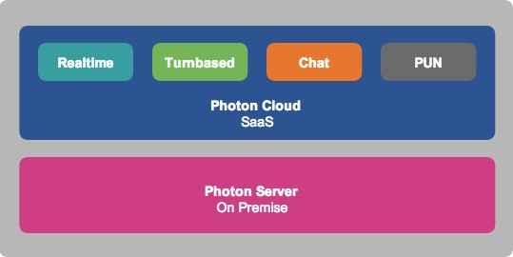

### Gambar 1.1 Photon Cloud

5

#### 2.5 Unity 3D

Unity adalah salah satu *gameengine* yang banyak digunakan. Dengan *software* ini, membuat game sendiri dapat dilakukan dengan lebih mudah dan cepat. Hebatnya lagi, unity mensuport pembuatan game dalam berbagai *platform*, misal Unity Web, Windows, Mac, Android, iOS, XBox, Playstation 3 dan Wii. Pada Unity terdapat beberapa hal penting untuk membuat atau membangun suatu karya, diantaranya yaitu:

2.4.1 *Project*

*Project* merupakan kumpulan dari komponen –komponen yang dikemas menjadi satu dalam sebuahsoftware agar bisa di build menjadi sebuah aplikasi. PadaUnity, *project* berisi identitas aplikasi yang meliputinama*project*, *platform* building. Kemudian package apasaja yang akan digunakan, satu atau beberapa *scene*aplikasi, asset, dan lain – lain.

2.4.2 *Scene*

*Scene* dapat disebut juga dengan layar atau tempatuntuk membuat layar aplikasi. *Scene* dapat dianalogikansebagai *level* permainan, meskipun tidak selamanya*scene* adalah level permainan. Misal, *level1* andaletakkan pada *scene1*, *level2* pada *scene2*, dst. Namun *scene* tidak selamanya berupa *level*, bisa jadi lebih darisatu *level* anda letakkan dalam satu *scene*.

*Gamemenu*biasanya juga diletakkan pada satu scene tersendiri.Suatu *scene* dapat berisi beberapa *GameObject*. Antarasatu *scene* dengan *scene* lainnya bisa memiliki *GameObject* yang berbeda.

2.4.3 *Asset* dan *Package*

*Asset* dan *Package* adalah mirip, suatu *asset* dapatterdiri dari beberapa package. *Asset* atau *package* adalahsekumpulan *object* yang disimpan. *Object* dapat berupa*GameObject*, *terrain*, dan lain sebagainya.. Denganadanya *asset*/*package* anda tidak perlu susah-susahmembuat *object*lagi jika anda telah membuatnya sebelumnya.

6

#### 2.6 Blender

Blender adalah salah satu *softwareopensource* yangdigunakan untuk membuat konten multimedia khusunya 3dimensi , ada beberapa kelebihan yang dimiliki Blenderdibandingkan software sejenis. Berikut beberapakelebihannya:*OpenSource*, Blender merupakan salah satu *softwareopensource*, dimana kita bisa bebas memodifikasi *sourcecode* untuk keperluan pribadi maupun komersial, asal tidakmelanggar GNU

*GeneralPublicLicense* yang digunakanBlender.

*MultiPlatform*, Karena sifatnya yang *opensource*,Blender tersedia untuk berbagai macam operasi sistem sepertiLinux, Mac dan WindowsUpdate, Dengan status yang *OpenSource*, Blender bisadikembangkan oleh siapapun. Sehingga update *software* inijauh lebih cepat dibandingkan *software* sejenis lainnya.

*Free*, Blender merupakan sebuah software yang GratisBlender gratis bukan karena tidak laku, melainkan karena luarbiasanya fitur yang mungkin tak dapat dibeli dengan uang,selain itu dengan digratiskannya *software* ini, siapapun bisaberpartisipasi dalam mengembangkannya untuk menjadi lebih baik.

Lengkap, Blender memiliki fitur yang lebih lengkap dari*software* 3D lainnya. Blender tersedia fitur Video *editing*,*GameEngine*, Node Compositing, Sculpting. Dan bukan lagiplugin, tapi sudah include atau di bundling.Ringan, Blender relatif ringan jika dibandingkan *software*sejenis. Hal ini terbuti dengan sistem minimal untukmenjalankan Blender. Hanya dengan RAM 512 dan prosesorPentium 4 dan VGA on board, Blender sudah dapat berjalandengan baik.Komunitas Terbuka, Tidak perlu membayar untukbergabung dengan komunitas Blender yang sudah tersebar didunia. Dari yang baru sampai yang sudah ahli terbuka untukmenerima masukan dari siapapun, selain itu mereka jugasaling berbagi tutorial dan file secara terbuka. Salah satucontoh nyatanya adalah *OPENMOVIE* garapan Blender Institute.

7

#### 2.7 Flow Chart

*Flochart* adalah bagan – bagan yang mempunyai arus yang menggambarkan langkah – langkah penyelesaian suatu masalah. *Flowchart* merupakan cara penyajian dari suatu algoritma.

Simbol – simbol yang dipakai dalam flowchart dibagi 3 kelompok:

1. *Flowdirectionsymbols*, digunakan untuk menghubungkan simbol satu dengan yang lain dan disebut juga connecting line.
2. *Processingsymbols,* Menunjukan jenis operasi pengolahan dalam suatu proses / prosedur.
3. *Input* / *Outputsymbol,* Menunjukkan jenis peralatan yang digunakan sebagai media input atau output.

Berikut ini adalah beberapa simbol yang digunakan dalam menggambar suatu *flowchat*:

### Tabel 2.6 Flowchart

|  |  |  |
| --- | --- | --- |
| **SIMBOL** | **NAMA** | **FUNGSI** |
|  | TERMINATOR | Permulaan atau akhir program |
|  | GARIS ALUR (FLOW LINE) | Arah aliran program |
|  | PREPARATION | Proses inisialisasi atau pemberian harga awal |
| |  | | --- | |  | | PROSES | Proses perhitungan atau prose pengelolaan data |
|  | INPUT/OUTPUT DATA | Proses *input*/*output* data, parameter, informasi |
|  | PREDEFINED  PROCESS  (SUB PROGRAM) | Permulaan sub program atau prose mejalankan sub program |

8

|  |  |  |
| --- | --- | --- |
| **SIMBOL** | **NAMA** | **FUNGSI** |
|  | DECISION | Perbandingan peryataan, penyeleksian data yang memberikan pilihan untuk lagkah selanjutnya |
|  | ON PAGE CONNECTOR | Penghubung bagian – bagian flowchart yang berbeda pada satu halaman |
|  | OFF PAGE CONNECTOR | Penghubung bagian – bagian flowchart yang berbeda pada halaman  berbeda |

#### 2.8 GDD (Game Design Dokumen)

*Game Design Document* (GDD) adalah gambaran bagaimana sebuah *game* itu akan dibuat. Setiap hal yang mendetail pada sebuah *game* harus disebutkan didalamnya. Jika tidak terdapat dalam GDD, maka seharusnya tidak ada didalam *game*. GDD adalah dokumen acuan. Anggota tim pengembang harus mengacu pada acuan tersebut dalam pembuatan *game*, karena bisa jadi isinya akan berkembang sesuai dengan kebutuhan setiap detail pada *game*.

Menurut Bob Gates (2004), “Pembuatan *game* akan dimulai dari pembuatan *game* desain dokumen. *Game* desain dokumen digunakan untuk menjadi landasan pengembangan *game* tersebut, dan untuk menarik minat pembaca serta menginformasikan gambaran keseluruhan *game* yang akan dibuat kepada tim pengembang, GDD bisa dikatakan sebagai *livingdocument*, yang artinya perubahan bisa dilakukan sesuai dengan kebutuhan baru. Namun perubahan yang dilakukan pada GDD tidak boleh dilakukan terlalu sering. Sebab jika perubahan pada GDD yang terlalu sering akan mengganggu implementasi pada *game* yang dibuat.”

Menurut Eko Nugroho (2013),

Game design menjadi sangat penting karena proses ini yang kemudian menentukan bentuk, keunikan, serta fungsi dari sebuah *game*. Setiap *game* adalah sebuah karya dan selayaknya memiliki bentuk, keunikan, dan fungsi tertentu - bukan sekedar mengikuti apa yang sudah ada sebelumnya.

9

**BAB III. ANALISA DAN PERANCANGAN**

#### 3.1 Analisa dan Perancangan Sistem

Analisis sistem (*system* analysis) dapat didefinisikan sebagai penguraian dari suatu sistem informasi yang utuh ke dalam bagian-bagian komponennya dengan maksud untuk mengidentifikasi dan mengevaluasi permasalahanpermasalahan kesempatan-kesempatan hambatan-hambatan yang terjadi dan kebutuhan-kebutuhan yang diharapkan sehingga dapat diusulkan permaikanperbaikannya.

#### 3.2 GDD (Gane Design Document) dan Story Board

3.2.1 Gambaran Umum Game

Permainan ini termasuk dalam kategori *boardgame* atau biasa disebut dengan nama permainan papan. Dalam permainan ini terdapat pilihan antara lain pemain tunggal serta dapat dimainkan oleh empat pemain sekaligus sebagai batas maksimal pemain biasa disebut dengan permainan *multiplayer*. Terdapat empat buah karakter yang dapat dimainkan pada permainan *multiplayer*, sedangkan pada permainan pemain tunggal atau single *player* terdapat sebuah karakter sebagai pemain utama dan juga sebuah karakter NPC (*NonPlaybleCharacter*) sebagai lawan dari pemain utama, dalam aplikasi *game* ini juga memiliki tiga tingkatan *level* yaitu “Mudah, Sedang, dan Sulit”, *game* Ular Tangga 3D ini adalah jenis *game* mobile.

3.2.2 Alur Permainan

Pada permainan dengan pemain tunggal atau *singleplayer*. Pemain akan memilih karakter pada permainan sebagai pion yang dijalankan didalam permainan. Setelah pemain memilih sebuah karakter, pemain akan masuk kedalam babak permainan dan melawan komputer dengan cara berurutan, maksud dari kata berurutan ialah pada saat pemain menekan tombol “Kocok Dadu” apabila pemain tidak mendapatkan angka enam pada dadu, maka giliran akan berganti sesuai dengan urutan yang ada. Dalam papan permainan terdapat seratus kotak yang akan ditempuh pada setiap giliran pemain, pada kotak tertentu terdapat ular yang akan membawa pemain ke tujuan yang lebih kecil, serta terdapat tangga yang

10

10

berfungsi untuk membawa pemain ke tujuan yang lebih besar. Permainan akan berakhir apabila salah satu pemain telah mencapai tujuan terakhir yaitu pada kotak nomor seratus.

Sedangkan pada permainan *Multiplayer* pemain akan membuat sebuah ruang yang sebelumnya harus mengisikan nama pemain, jumlah pemain dan juga nama ruangan yang akan dibuat untuk permainan ini. Selain membuat ruangan baru, pemain juga dapat bergabung kedalam ruangan yang telah dibuat sebelumnya oleh pemain lainnya. Dengan alur permainan yang sama seperti yang dijelaskan pada permainan *singleplayer* atau pemain tunggal, perbedaan dalam permainan multiplayer ini terdapat pada saat salah satu pemain yang telah mencapai kotak yang bertuliskan dengan angka seratus, pion dari pemain tersebut akan tampil pada masing – masing layar yang bermain dalam satu ruang yang sama.

3.2.3 Penampilan Umum Game

Secara umum, permainan ini dibangun dengan menggunakan grafis tiga dimensi. Dalam beberapa hal juga diperlukan adanya objek yang menggunakan grafis dua dimensi, seperti halnya tombol yang ada pada fungsi permainan ini masih menggunakan objek dua dimensi.

3.2.4 Spesifikasi Game

Pada spesifikasi game menjelaskan apa saja yang terdapat dalam permainan ini, stage dan asset yang terdapat pada game “Ular Tangga 3D”. Hal ini dapat dilihat pada pernyataan sub bab dibawah ini.

3.2.5 Deskripsi Karakter

Pada game ulartangga ini karakter dapat juga disebut dengan pion. Pionadalah sebuah bidak yang dijalankan dalam permainan ini. Disini pion yang dicantumkan merupakan karakter dari pahlawan super lokal yang dibuat dari karya cipta anak bangsa indonesia. Diantara lain sebagai berikut:

a. Godam adalah tokoh komik ciptaan Wid NS yang dibuat pada tahun 1969 Genre komik adalah Fantasi. Jelas tampak pengaruh komik superhero Amerika pada desain karakter maupun jenis kekuatannya, meskipun alur ceritanya bergaya Indonesia. Lokasi cerita sering

11

digambarkan di kotaYogyakarta. Godam termasuk karakter komik yang cukup populer di Indonesia pada era tersebut.

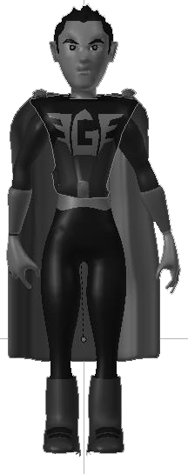

### Gambar.3.1 Godam

b. Gundala adalah tokoh komik ciptaan Hasmi yang muncul pertama kali dalam komik Gundala Putra Petir pada tahun 1969, pada tahun 1982 Gundala Putra Petir muncul perdana didalam versi layar lebar, PT. Cancer Mas Film menvisualisasikan komik tersebut dengan disutradarai oleh Lilik Sudjio. Aktor yang yang ditunjuk sebagai Ir. Sancaka atau Gundala adalah Teddy Purba yang terkenal sebagai salah satu bintang laga Indonesia saat itu

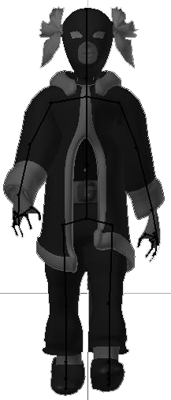

### Gambar.3.2 gundala

12

c. Pangeran Mla’ar adalah tokoh komik ciptaan Hasmi.Muncul pertama kali di serial Gundala Perhitungan di Planet Covox tahun 1969, Mla’ar mempunyai elastisitas tubuh yang bisa membuatnya mulur dalam batas tertentu.

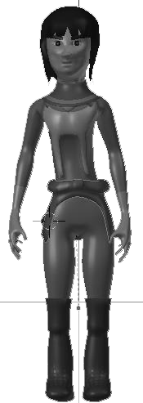

### Gambar.3.3 Mlaar

13

d. Aquanus adalah tokoh komik ciptaan Wid NS. Muncul pertama kali dalam judul Aquanus di Planet Vibhy pada tahun 1968, komik ini diangkat kembali pada tahun 2008 telah dirilis komik baru Aquanus yang berjudul Benua Ke Tujuh. Komik ini di terbitkan oleh Metha Studio bekerja sama dengan Neo Paradigm Studio. Penulis dan Pewarnaan oleh Berny Julianto, gambar oleh Arief Hargono, Dwi Aspitono dan Nico Jeremia.

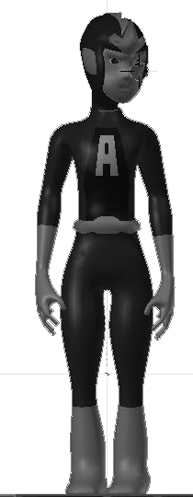

### Gambar.3.4 Aquanus

Selain pion terdapat beberapa objek lain pada permainan ini, sebagai pendukung atau fitur dari permainan. Antara lain seperti berikut :

1. Papan merupakan bagian utama dari permainan ini, fungsi dari papan sebagai tempat yang terdiri dari beberapa angka yaitu satu sampai dengan seratus.
2. Dadu adalah objek penentu sebuah giliran pada permainan ini, dadu berbentuk kubus dan mempunyai enam sisi yang berbeda. Didalam setiap sisi dadu akan menentukan posisi yang akan ditempuh pion sesuai dengan jumlah angka yang ditampilkan pada setiap sisi dadu.
3. Objek tangga adalah fitur pendukung yang bersifat menguntungkan bagi pemain untuk maju ke kotak yang lebih tinggi tingkatannya pada papan permainan.

14

1. Objek ular adalah fitur yang memiliki fungsi merugikan bagi pemain karena berbanding terbalik dari fungsi yang dimiliki dari objek tangga. Objek ular akan menghantarkan pemain ketingkat yang lebih rendah pada papan permainan.

#### 3.3 Perancangan Aplikasi Game

Berikut ini penjelaskan tentang perancangan aplikasi *game* berupa *flowchart* dan keterangannya.

3.3.1 Perancangan Antarmuka Intro

Awal permainan di-*running* akan muncul *SplashScreen* yang mana pada beisikan gambar background dari game ulartangga dan terdapat status koneksi pada game ini.

Connecting:433..photoncloud

Splash Screen Bacgroud

### Gambar 3.5 Splash Screen

Jika koneksi pada internet tidak stabil atau tidak dapat terkoneksi dengan baik maka membuka permainan ini akan sedikit lebih lama dikarenakan aplikasi permainan ini akan mencari koneksi internet untuk dapat menjalankan permainan ular tangga pada mode multiplayer, setelah ptampilan splash screen ini maka permainan ulartangga akan memunculkan main menu seperti yang digambarkan pada gambar 3.6.

15

3.3.2 Perancangan Antarmuka Permaninan

1. Main Menu

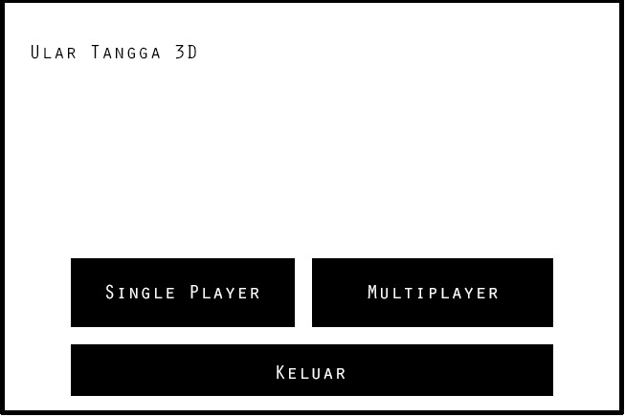

Gambar 3.6 Main Menu

Keterangan:

* 1. Tombol Single Player, Berfungsi untuk pemilihan permaian dengan melawan komputer.
  2. Tombol Multiplayer, Berfungsi untuk masuk kedalam menu

Multiplayer.

* 1. Tombol Keluar, Berfungsi untuk Keluar dari permainan.

16

1. Menu Multiplayer

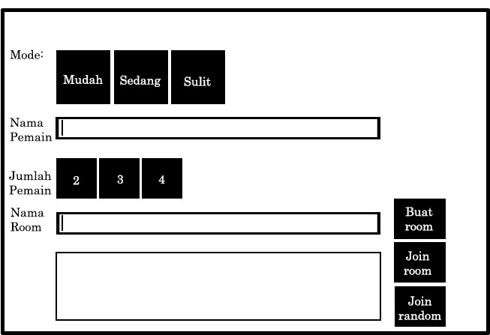

Gambar 3.7 Multiplayer Menu

Keterangan:

Setelah Tombol *Multiplayer* dipilih maka akan muncul menu multiplayer yang dimana fungsinya akan dijelaskan sebagai berikut:

* + 1. *MenuMode*, berfungsi pemilihan *level* dimana terdapat tiga level permainan yaitu “Mudah, Sedang, dan Sulit” pada mode tersebut akan kelihatan perpedaannya pada stage permainan.
    2. Nama Pemain, berfungsi untuk memberikan nama pada pemain saat akan memulai permaian *multiplayer*.
    3. Menu Jumlah Pemain, berfungsi untuk setting pemain atau batasan pamain yang dapat masuk pada *room* permainan.
    4. Nama *Room*, berfungsi untuk memberikan nama pada room.
    5. Tombol Buat *Room*, berfungsi untuk membuat room setelah setting *multiplayer* terisi.
    6. Tombol Join *RandomRoom*, berungsi untuk bergabung dalam *room* yang ada secara acak.
    7. Tombol *JoinRoom*, berfungsi untuk memilih *room*.

17

1. Pilih Karakter Single Player

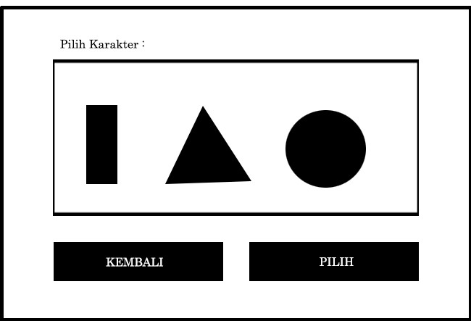

Gambar 3.8 Pilih Karakter

Keterangan:

*Menu* pilih karakter akan muncul juka memilih permainan dalam *modesingleplayer* terdapat pilihan karakter jika lanjut maka akan menggunakan tombol pilih, untuk tombol kembali berfungsi untuk kembali *menu* sebelumya.

18

1. Pilih Tingakat pada Single Player

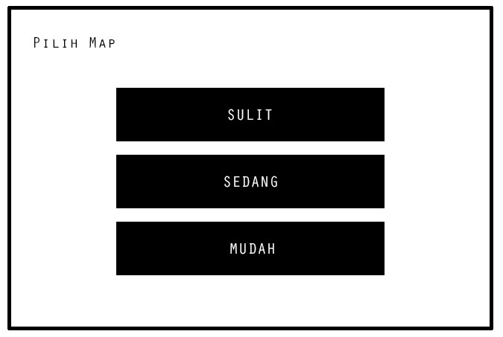

Gambar 3.9 Pilih Map

Keterangan:

*Menu* Pilih Map akan muncul setelah tombol *SinglePlayer* terpilih terdapat tiga buah tombol yang memiliki fungsi sebagai penentuan level

“mudah, sedang, dan sulit” pada scene ini akan diberikan pembeda kesulitan dari permainan game ulartangga yang mana apabila pemain memilih mode mudah maka tangga akan lebih banyak daripada ular, dan akan juga berpengaruh pada pendapatan nilai dadu akan lebih mudah mendapatkan angka enam begitu pula sebaliknya pada permainan mode sulit maka mata dadu enam akan lebih sulit didapatkan pemain.

19

e. Gambaran Stage

Dalam permainan ini terdapat tiga stage atau level permaian yaitu Mudah, Sedang, dan Sulit.Pada level level tersebut dapat dibedakan dengan banyaknya anak tangga atau ular disetiap levelnya seperti jika level semakin sulit maka ular pada level permaian tersebuta akan lebih banyak daripada anak tangga.

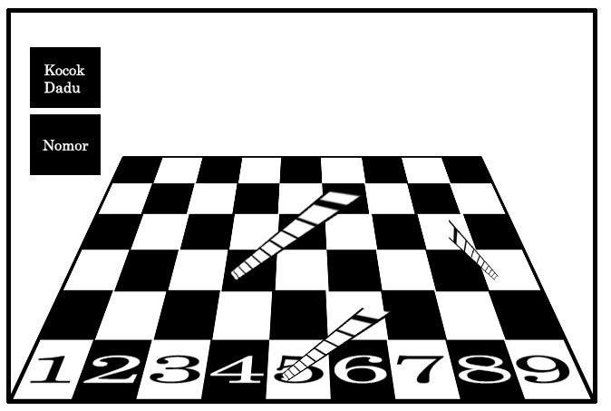

### Gambar 3.10 Stage

Dalam gameplay permaianan ini juga memilki button button yang sudah dijelaskan pada bab3 seperti yang digambarkan pada gambar 3.11, jika button back pada smartphone tersentuh maka akan keluar menu – menu seperti pada gambar 3.11.

20

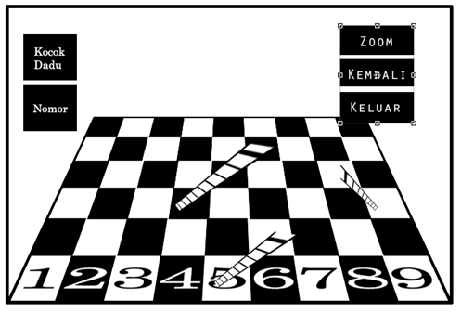

Gambar 3.11 Stage tombol back

Pada akhir permainanakan ditampilkan pemenang dalam permainan ulatangga ini yang mana akan ditampilkan pada setiap layar smartphone yang terhubung dan sedang bermain pada mode multiplayer.

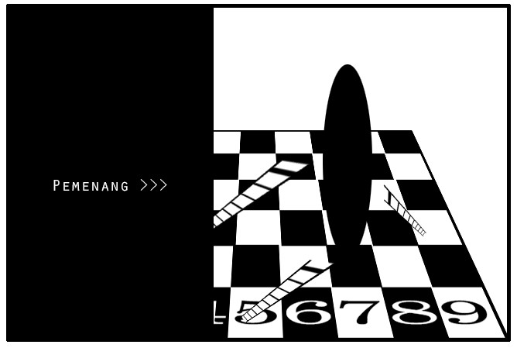

Gambar 3.12 Pemenang

21

3.3.3 Flowchart Game

Mencapai Angka

100

?

A

Pemenang

Y

B

N

END

Start

Multiplayer

?

VS Computer

Create Server

Create room

?

Join Server

Play Game

Kocok Dadu

Jalankan Pion

Mendarat di

Kepala Ular

?

Bagian Bawah

Tangga

?

Turun

Naik

Pindah Pemain

Angka Dadu

6

?

Y

Y

N

N

N

N

Y

Y

Y

N

A

B

### Gambar 3.13 Flowchart

22

3.3.4 Desain Multiplayer

Pada desain *multiplayer* ini *device android* memiliki koneksi internet yang dimana berguna untuk terhubung pada *server photon cloud,* setelah terhunbung maka pemain dalam *modemultiplayer* dapat melihat atau membuat *room* yang tersedia pada *server*.

Mobile

1

Mobile

2

Mobile

3

Mobile

4

Photon Cloud

Paket Data

### Gambar 3.14 Multiplayer Desain

3.3.5 Kebutuhan Mobile Pemain

Berikut ini merupakan tabel daftar spesifikasi mobile yang harus dimiliki pemain untuk memainkan game ini.

### Tabel 3.3.5 spesifikasi mobile

|  |  |  |
| --- | --- | --- |
| **Kebutuhan** | **Spesifikasi Minimum** | **Spesifikasi Rekomendasi** |
| Operatng System | Android 4.0 ICS | Android 4.2.2 Jelly Bean |
| Processor / GPU | 1.3 GHz Quad-Core | 1.6 GHz Quad-Core  Qualcomm Snapdragon |
| RAM | 1GB | 1GB |
| Layar | 4.7” | 5” |
| Konektivitas | EDGE | HSDPA |

23

## BAB IV. IMPLEMENTASI

### **4.1 Pembuatan Aplikasi**

Dalam tahap pembuatan aplikasi ini akan dijelaskan tentang tatacara pembuatan *game*.Tahapan ini dibagi menjadi 3 tahapan yaitu pembuatan model 3d, pembutan animasi dan pembuatan *script*.

4.1.1 Pembuatan model 3D

Berikut ditampilkan pembuatan karakter atau pion *game* dan asset pendukung lainnya pada *game* ulartangga 3d berbasis android dengan menggunakan Blender.

a. Gundala

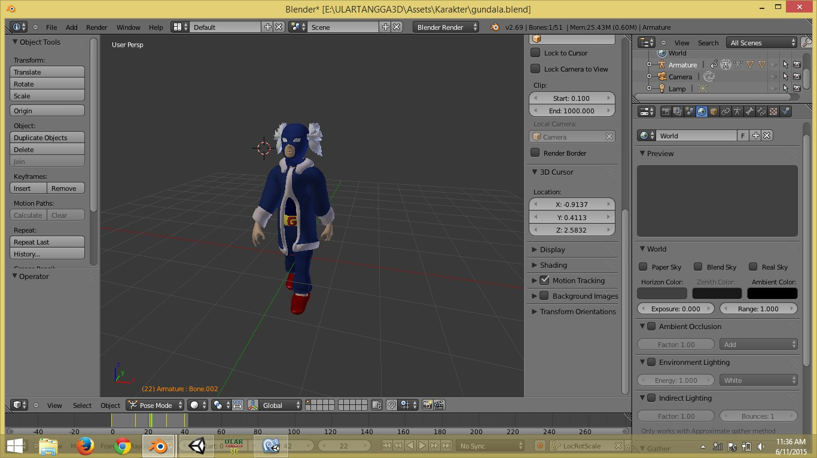

### Gambar. 4.1 Gundala karakter game

Seperti yang sudah dijelaskan pada bab tiga pengertian dari karakter gundala ini pada bab ini akan dijelaskan bagaimana pembuatan sebuah karakter ini menggunakan sebuah box yang ditambah sekmennya menjadi sebuah tanggan dan kaki dengan menggunakan teknik penambahan tersebut juga digunakan pada pembentukan badan secara mendetil, lain dengan pada object wajah menggunakan objek yang berupa bola dengan teknik yang sama pembuatan bagian kepala dan wajah dilakukan dengan menambahkan sekmen sekmen sampai membentuk sebuah wajah, pada pewarnaan tidak menggunakan masking atau maping tapi hanya menggunakan pewarnaan

24

### 24

solid seperti pada gambar dengan cara memblok bagian yang akan diberi warna.

b. Godam

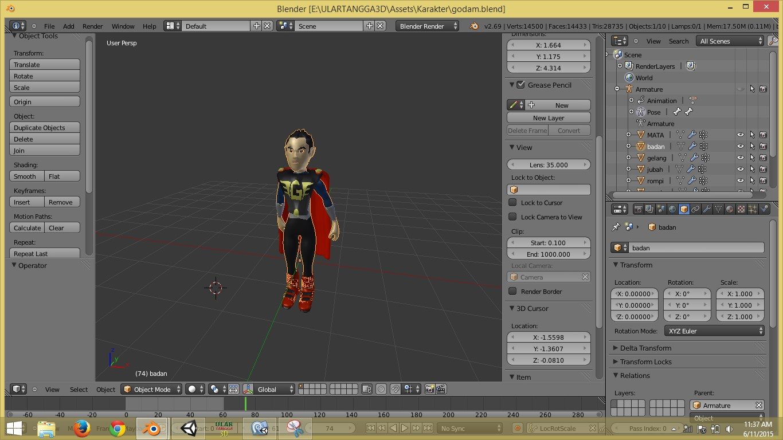

### Gambar. 4.2 Godam karakter game

1. Mlaar

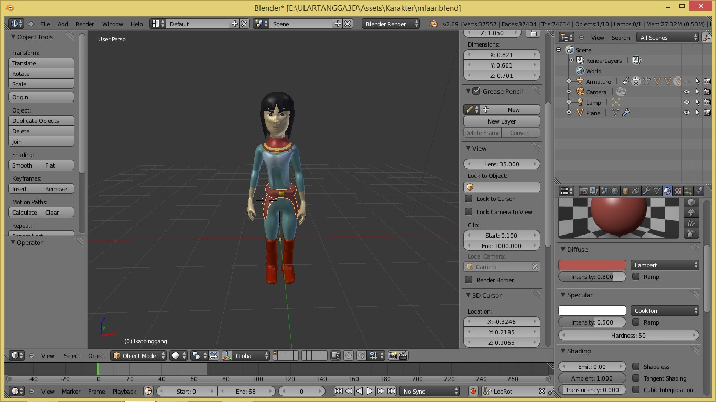

Gambar. 4.3 Mlaar karakter game

25

1. Aquanus

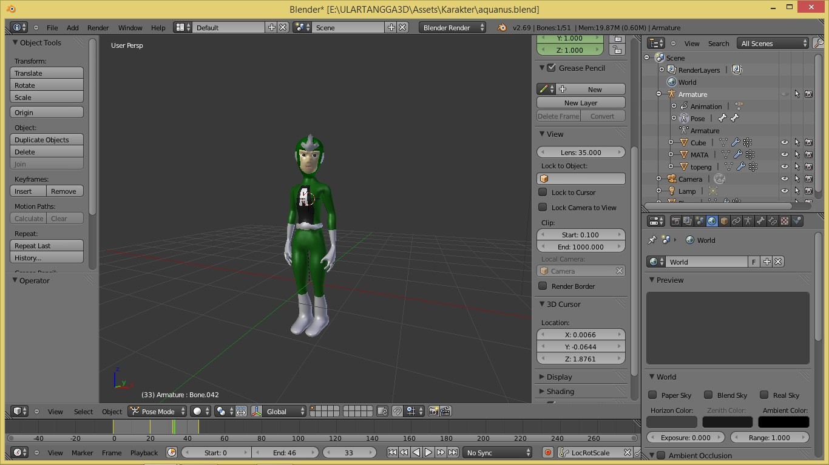

Gambar. 4.4 Aquanus karakter *game*

1. Tangga

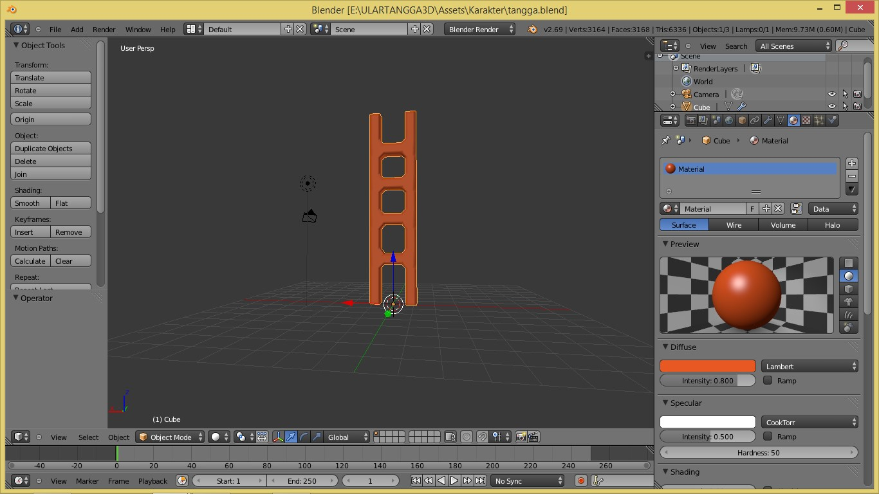

Gambar. 4.5 Tangga *assetgame*

26

1. Ular

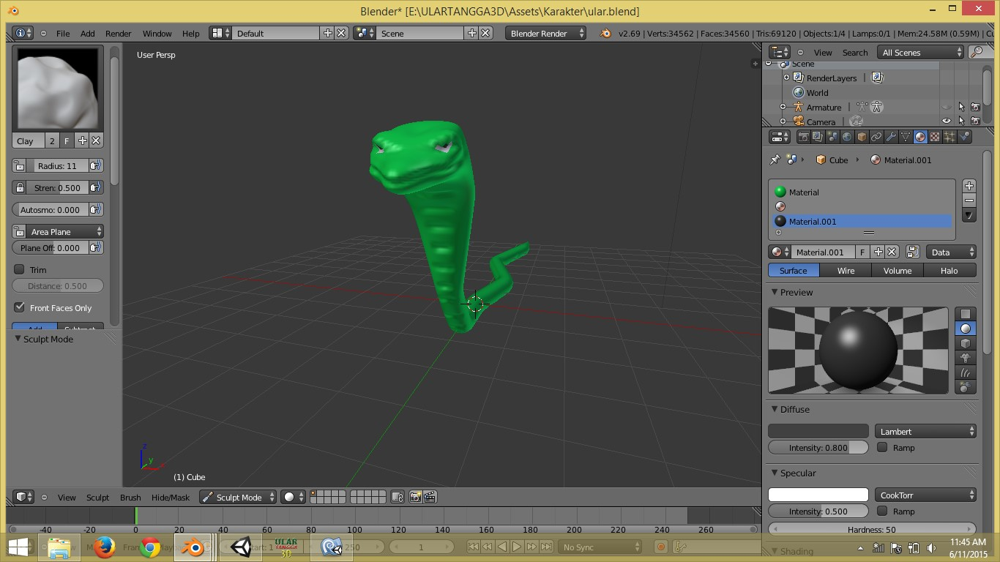

Gambar. 4.6 Ular *assetgame*

1. Map

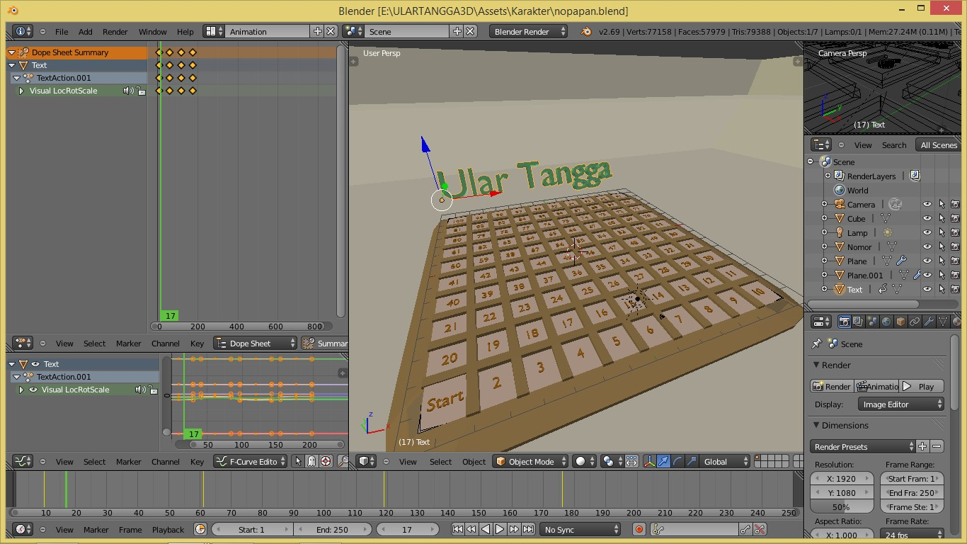

Gambar. 4.7 *Mapassetgame*

27

1. Dadu

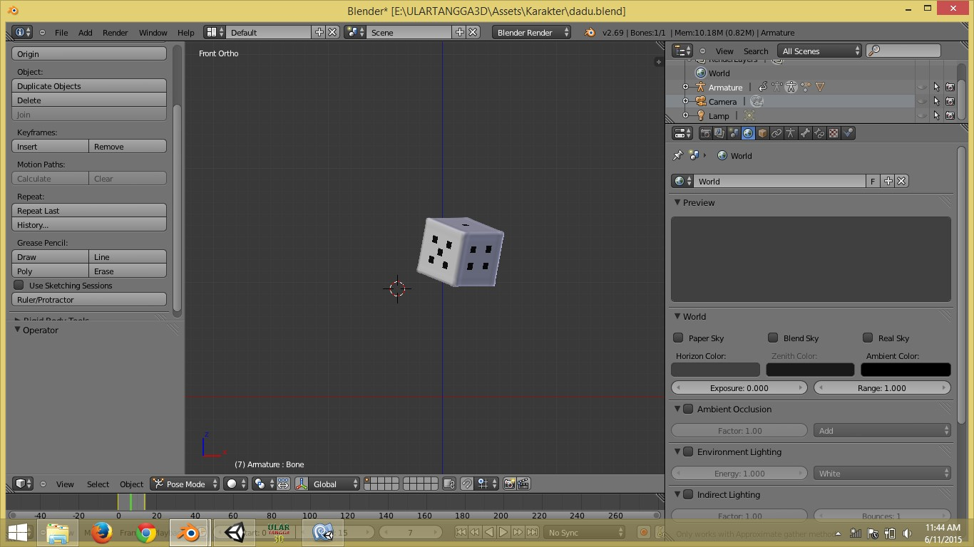

### Gambar. 4.8 Dadu *assetgame*

4.1.2 Pembuatan Game

a. Membuat *menugame*

Pilihan yang tampil pada *menu* permainan ini terdiri dari tiga tombol yang mempunyai fungsi berbeda disetiap buttonnya. Seperti yang di tampilkan pada gambar 4.9.

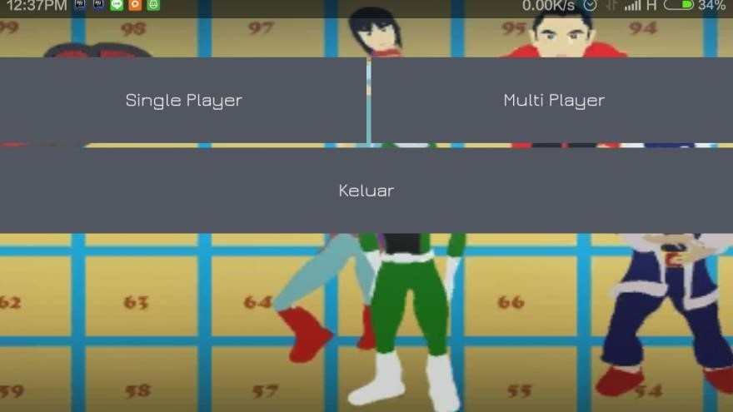

### Gambar. 4.9 Main menu

Pada gambar 4.9 terdapat tiga buah button, fungsi dari *button* “*Single Player*” untuk menghubungkan sebuah *scene* “menu” ke *scene “single”* yang berisi pemilihan karakter untuk dapat dimainkan dalam *scene* permainan “*Single Player*”, disamping *buttonSingle Player* terdapat button *Multiplayer* yang berfungsi sebagai penghubung antara *scene menu* dan

28

*scene* “koneksi “, pada button dibawah *single player* dan *multiplayer* terdapat *button* “Keluar” yang memiliki fungsi menutup aplikasi game ini. *Source code:*

|  |
| --- |
| using UnityEngine; using System.Collections;    public class menu : Photon.MonoBehaviour {    public GUISkin Skin;  public bool mulaimenu = false;    // Use this for initialization public void OnGUI () {  if (this.Skin != null) {  GUI.skin = this.Skin;  }  //Rect content = new Rect(0, 0, (Screen.width),  (Screen.height));  //GUI.Box(content,"ULAR TANGGA 3D"); //GUILayout.BeginArea(content);  if (Input.GetMouseButtonUp (0)) {  RaycastHit hit;  Ray ray =  Camera.main.ScreenPointToRay (Input.mousePosition);  if (Physics.Raycast(ray, out hit))  {  if(hit.collider.name == "menu"){ mulaimenu = true;  }  }  }    if(mulaimenu == true){  GUILayout.Space(100); GUILayout.BeginHorizontal ();  if (GUILayout.Button ("Single Player"  ,GUILayout.Width (Screen.width/2),GUILayout.Height(150))) { satu ();  }  if (GUILayout.Button ("Multi Player",  GUILayout.Width (Screen.width/2),GUILayout.Height(150))) {  multi();  }  GUILayout.EndHorizontal ();    if (GUILayout.Button ("Keluar",  GUILayout.Width (Screen.width),GUILayout.Height(150))) {  Application.Quit();  }  }  }    public void satu(){  Application.LoadLevel ("single");  }  public void multi(){ |

29

|  |  |  |
| --- | --- | --- |
| } |  | Application.LoadLevel ("koneksi");  } void Update(){  } |

1. Membuat menu pilih karakter

Menu pemilihan karakter ditujukan untuk memilih karakter yang

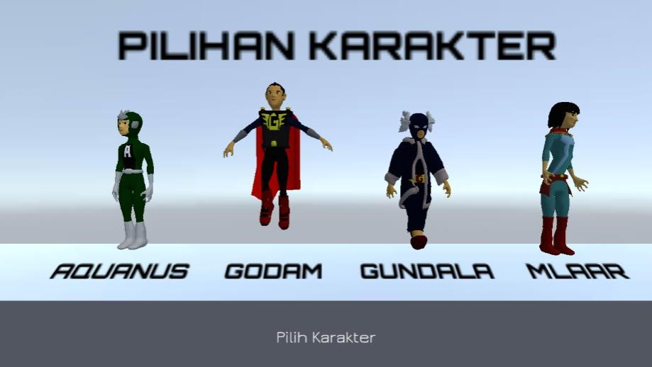

digunakan sebagai pion pada papan permainan.

Gambar. 4.10 Pilih karakter*Source code* pilih karakter.

|  |
| --- |
| using UnityEngine; using System.Collections;  public class Select : Photon.MonoBehaviour {    public int selectedPlayer = 1; public int selectedCom = 0; public Light lampu1; public Light lampu2; public Light lampu3; public Light lampu4; public bool on = false;  public GUISkin Skin;    // Use this for initialization  void Start () {    }    void OnGUI(){  if (this.Skin != null) {  GUI.skin = this.Skin;  }  if (Input.GetKey("escape")){ |

30

|  |
| --- |
| Application.LoadLevel("menu");  }  GUILayout.Space (Screen.height  - 130);  GUILayout.BeginHorizontal ();  if (GUILayout.Button ("Pilih  Karakter", GUILayout.Width  (Screen.width),GUILayout.Height(Screen.height/5))) {  on = true;  }  GUILayout.EndHorizontal ();    if(on == true){  Rect content = new Rect(0, 0, (Screen.width),  (Screen.height));  GUI.Box(content,"MODE :");  GUILayout.BeginArea (content);  GUILayout.Space(40); GUILayout.BeginHorizontal();  if (GUILayout.Button ("Mudah", GUILayout.Width  (Screen.width))) {  Application.LoadLevel ("smudah");  }  GUILayout.EndHorizontal ();    GUILayout.BeginHorizontal();  if (GUILayout.Button ("Sedang", GUILayout.Width  (Screen.width))) {  Application.LoadLevel ("ssedang");  }  GUILayout.EndHorizontal ();    GUILayout.BeginHorizontal();  if (GUILayout.Button ("Sulit", GUILayout.Width  (Screen.width))) {  Application.LoadLevel ("ssulit");  }  GUILayout.EndHorizontal (); GUILayout.EndArea ();  if (Input.GetKey("escape")){ Application.LoadLevel("single");  }  }    }    // Update is called once per frame void Update () {  if (Input.GetMouseButtonUp (0)) {  RaycastHit hit;  Ray ray = Camera.main.ScreenPointToRay  (Input.mousePosition);    if (Physics.Raycast(ray, out hit))  {  if(hit.collider.name == "godam"){  SelectedCharacter1();  } |

31

|  |
| --- |
| if(hit.collider.name == "gundala"){  SelectedCharacter2();  }    if(hit.collider.name == "mlaar"){  SelectedCharacter3();  }    if(hit.collider.name == "aquanus"){  SelectedCharacter4();  }  }  else  {  return;  }  }if(Input.GetMouseButtonDown (0)){  Start ();  }  }    void SelectedCharacter1() {  Debug.Log ("Character 1 SELECTED");  selectedPlayer = 1; selectedCom = 2; lampu1.enabled = true; lampu4.enabled = false; lampu2.enabled = false; lampu3.enabled = false;  PlayerPrefs.SetInt("selectedPlayer",  (selectedPlayer));  PlayerPrefs.SetInt("selectedCom", (selectedCom));  }    void SelectedCharacter2() {  Debug.Log ("Character 2 SELECTED");  lampu2.enabled = true; lampu1.enabled = false; lampu4.enabled = false; lampu3.enabled = false; selectedPlayer = 2;  selectedCom = 3;  PlayerPrefs.SetInt("selectedPlayer",  (selectedPlayer));  PlayerPrefs.SetInt("selectedCom", (selectedCom));  }    void SelectedCharacter3() { lampu3.enabled = true; lampu1.enabled = false; lampu2.enabled = false; lampu4.enabled = false;  Debug.Log ("Character 3 SELECTED");  selectedPlayer = 3;  selectedCom = 1;  PlayerPrefs.SetInt("selectedPlayer",  (selectedPlayer));  PlayerPrefs.SetInt("selectedCom", (selectedCom));  } |

32

|  |
| --- |
| void SelectedCharacter4() { lampu4.enabled = true; lampu1.enabled = false; lampu2.enabled = false; lampu3.enabled = false;  Debug.Log ("Character 4 SELECTED");  selectedPlayer = 4;  selectedCom = 3;  PlayerPrefs.SetInt("selectedPlayer",  (selectedPlayer));  PlayerPrefs.SetInt("selectedCom", (selectedCom));  }  } |

1. Membuat *menulevel*

Setelah pemain memilih sebuah pion, pemain dapat menentukan *level* permainan yang akan dihadapi untuk permainan yang miliki tingkat kesulitan paling rendah terdapat pada *button* “Mudah”, dengan kesulitan tingkat menengah pemain dapat memilih *button* “Sedang”, sedangkan untuk tingkat permainan tersulit pemain dapat memilih *button* “Sulit” seperti yang ditampilkan pada gambar 4.10

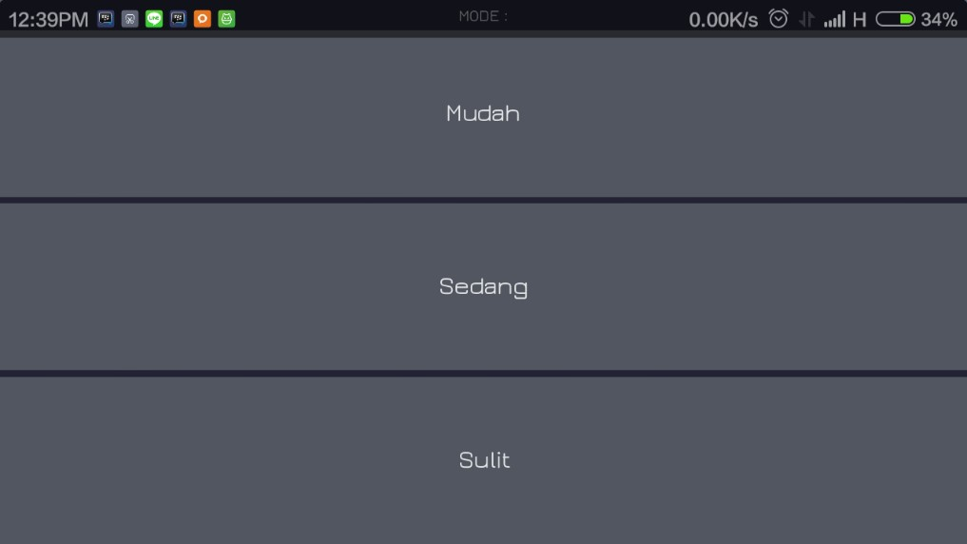

### Gambar. 4.11 pilih *mode* permainan

d. Membuat *menumultiplayer*

Terdapat perbedaan antara *menusingleplayer* dengan multiplayer, didalam menu *multiplayer* pemain akan terhubung kedalam *scene* “koneksi” yang berisikan pengaturan pembuatan *room* serta bila pemain ingin bergabung dengan *room* yang sudah dibuat terdapat dua pilihan, yang pertama yaitu *Join room* untuk masuk kedalam *room* pilihan atau mencari *room* dengan menngetik nama *room* yang akan dipilih. Kedua terdapat

33

button  *Join Random* untuk menghubungkan pemain kedalam *room* secara acak.

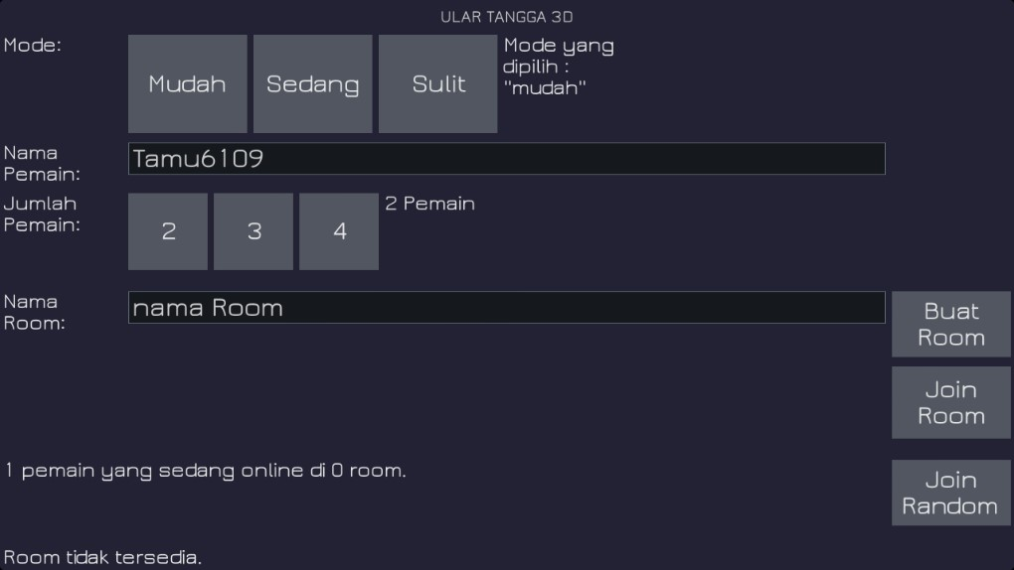

Gambar. 4.12 Menu multiplayer*Source code* Menu multiplayer.

|  |
| --- |
| using System; using UnityEngine;  using Random = UnityEngine.Random;    public class NetworkManager : Photon.MonoBehaviour  {  public GUISkin Skin; public Vector2 WidthAndHeight = new Vector2((Screen.width),(Screen.height));  private string roomName = "nama Room";    private Vector2 scrollPos = Vector2.zero;    private bool connectFailed = false;    public static int jumlahpemain = 2;    public static readonly string SceneNameMenu = "koneksi";    public static string SceneNameGame = "mudah";    private string errorDialog; private double timeToClearDialog; public string ErrorDialog  { get  {  return errorDialog;  }  private set  {  errorDialog = value;  if (!string.IsNullOrEmpty(value))  {  timeToClearDialog = Time.time + 4.0f; |

34

}

}

}

public void Awake()

{

// this makes sure we can use

PhotonNetwork.LoadLevel() on the master client and all clients in the same room sync their level automatically

PhotonNetwork.automaticallySyncScene = true;

// the following line checks if this client was just

created (and not yet online). if so, we connect

if (PhotonNetwork.connectionStateDetailed ==

PeerState.PeerCreated)

{

// Connect to the photon master-server. We use

the settings saved in PhotonServerSettings (a .asset file in this project)

PhotonNetwork.ConnectUsingSettings("0.9");

}

// generate a name for this player, if none is assigned yet if (String.IsNullOrEmpty(PhotonNetwork.playerName))

{

PhotonNetwork.playerName = "Tamu" +

Random.Range(1, 9999);

}

// if you wanted more debug out, turn this on:

// PhotonNetwork.logLevel = NetworkLogLevel.Full;

}

public void OnGUI()

{

if (this.Skin != null)

{

GUI.skin = this.Skin;

}

if (Input.GetKey("escape")){

Application.LoadLevel("menu");

}

if (!PhotonNetwork.connected)

{

if (PhotonNetwork.connecting)

{

GUILayout.Label("Connecting to: " +

PhotonNetwork.ServerAddress);

}

else

{

GUILayout.Label("Not connected. Check

console output. Detailed connection state: " + PhotonNetwork.connectionStateDetailed + " Server: " +

PhotonNetwork.ServerAddress);

}

35

if (this.connectFailed)

{

GUILayout.Label("Connection failed. Check

setup and use Setup Wizard to fix configuration.");

GUILayout.Label(String.Format("Server:

{0}", new object[] {PhotonNetwork.ServerAddress}));

GUILayout.Label("AppId: " +

PhotonNetwork.PhotonServerSettings.AppID);

if (GUILayout.Button("Try Again",

GUILayout.Width(100)))

{

this.connectFailed = false;

PhotonNetwork.ConnectUsingSettings("0.9");

}

}

return;

}

Rect content = new Rect(0, 0, (Screen.width),

(Screen.height));

GUI.Box(content,"ULAR TANGGA 3D");

GUILayout.BeginArea(content);

GUILayout.Space(40);

// Player name

GUILayout.BeginHorizontal();

GUILayout.Label("Mode:", GUILayout.Width(150)); if (GUILayout.Button ("Mudah", GUILayout.Width (150)))

{

SceneNameGame = "mudah";

}

if (GUILayout.Button ("Sedang", GUILayout.Width (150))) {

SceneNameGame = "sedang";

}

if (GUILayout.Button ("Sulit", GUILayout.Width (150))) {

SceneNameGame = "sulit";

}

GUILayout.Label("Mode yang dipilih : "+ "''" +

SceneNameGame + "''", GUILayout.Width(150));

GUILayout.EndHorizontal ();

GUILayout.BeginHorizontal();

GUILayout.Label("Nama Pemain:", GUILayout.Width(150));

PhotonNetwork.playerName =

GUILayout.TextField(PhotonNetwork.playerName); GUILayout.Space(158);

if (GUI.changed)

{

// Save name

PlayerPrefs.SetString("playerName",

36

PhotonNetwork.playerName);

}

GUILayout.EndHorizontal();

//jumlah player

GUILayout.BeginHorizontal();

GUILayout.Label("Jumlah Pemain:",

GUILayout.Width(150));

if (GUILayout.Button ("2", GUILayout.Width (100))) {

jumlahpemain = 2;

}

if (GUILayout.Button ("3", GUILayout.Width (100))) {

jumlahpemain = 3;

}

if (GUILayout.Button ("4", GUILayout.Width (100))) {

jumlahpemain = 4;

}

GUILayout.Label(jumlahpemain.ToString()+" Pemain",

GUILayout.Width(150));

GUILayout.EndHorizontal();

GUILayout.Space(15);

// Join room by title

GUILayout.BeginHorizontal();

GUILayout.Label("Nama Room:", GUILayout.Width(150));

this.roomName = GUILayout.TextField(this.roomName);

if (GUILayout.Button("Buat Room",

GUILayout.Width(150)))

{

PhotonNetwork.CreateRoom(this.roomName, new

RoomOptions() { maxPlayers = jumlahpemain }, null);

}

GUILayout.EndHorizontal();

// Create a room (fails if exist!)

GUILayout.BeginHorizontal();

GUILayout.FlexibleSpace();

//this.roomName = GUILayout.TextField(this.roomName);

if (GUILayout.Button("Join Room",

GUILayout.Width(150)))

{

PhotonNetwork.JoinRoom(this.roomName);

}

GUILayout.EndHorizontal();

if (!string.IsNullOrEmpty(this.ErrorDialog))

{

GUILayout.Label(this.ErrorDialog);

if (timeToClearDialog < Time.time)

{

timeToClearDialog = 0;

this.ErrorDialog = "";

37

}

}

GUILayout.Space(15);

// Join random room

GUILayout.BeginHorizontal();

GUILayout.Label(PhotonNetwork.countOfPlayers + " pemain yang sedang online di " + PhotonNetwork.countOfRooms + " room.");

GUILayout.FlexibleSpace();

if (GUILayout.Button("Join Random",

GUILayout.Width(150)))

{

PhotonNetwork.JoinRandomRoom();

}

GUILayout.EndHorizontal();

GUILayout.Space(15);

if (PhotonNetwork.GetRoomList().Length == 0)

{

GUILayout.Label("Room tidak tersedia.");

}

else

{

GUILayout.Label(PhotonNetwork.GetRoomList().Length + "

Daftar Room:");

// Room listing: simply call GetRoomList: no need to fetch/poll whatever!

this.scrollPos =

GUILayout.BeginScrollView(this.scrollPos);

foreach (RoomInfo roomInfo in

PhotonNetwork.GetRoomList())

{

GUILayout.BeginHorizontal(); GUILayout.Label(roomInfo.name + " " +

roomInfo.playerCount + "/" + roomInfo.maxPlayers);

if (GUILayout.Button("Join",

GUILayout.Width(150)))

{

PhotonNetwork.JoinRoom(roomInfo.name);

}

GUILayout.EndHorizontal();

}

GUILayout.EndScrollView();

}

GUILayout.EndArea();

} public void OnJoinedRoom()

38

{

Debug.Log("Berhasil Join ke Room");

}

public void OnCreatedRoom()

{

Debug.Log("OnCreatedRoom");

PhotonNetwork.LoadLevel(SceneNameGame);

}

public void OnPhotonCreateRoomFailed()

{

this.ErrorDialog = "Error: tidak dapat membuat Room

(mungkin nama telah dipakai).";

Debug.Log("OnPhotonCreateRoomFailed got called. This can happen if the room exists (even if not visible). Try another room name.");

}

public void OnPhotonJoinRoomFailed()

{

this.ErrorDialog = "Error: tidak dapat join ke room

(tidak ditemukan).";

Debug.Log("OnPhotonJoinRoomFailed got called. This can happen if the room is not existing or full or closed.");

}

public void OnPhotonRandomJoinFailed()

{

this.ErrorDialog = "Error: tidak dapat join ke random room.";

Debug.Log("OnPhotonRandomJoinFailed got called. Happens if no room is available (or all full or invisible or closed). JoinrRandom filter-options can limit available rooms.");

}

public void OnDisconnectedFromPhoton()

{

Debug.Log("Disconnected from Photon.");

}

public void OnFailedToConnectToPhoton(object parameters)

{

this.connectFailed = true;

Debug.Log("OnFailedToConnectToPhoton. StatusCode: " +

parameters + " ServerAddress: " +

PhotonNetwork.networkingPeer.ServerAddress);

}

}

39

e. Konfigurasi *photonnetwork*

Pada permainan *multiplayer* ini menggunakan *cloud server* yang bernama *photon cloud.* Terdapat konfigurasi sebelum terhubung ke server dari *photon cloud,* yang membutuhkan “AppId” sebagai proses autentifikasi yang diperlukan sebelum menggunakan *photon cloud*. AppId dapat diperoleh dengan cara melakukan registrasi kedalam website *photon cloud* dengan mengunjungi alamat [http://www.exitgames.com](http://www.exitgames.com/) secara gratis.

Setelah mendapatkan AppId, *photon cloud* dapat dijalankan dengan melakukan konfigurasi pada menu *photon unity networking* didalam aplikasi unity, terdapat button *setup* yang ditampilkan pada layar seperti gambar 4.13, didalam button *setup* akan tampil sebuah *tab*konfigurasi *photon cloud* yang dapat menghubungkan permainan kedalam jaringan yang disediakan oleh *photon cloud.*

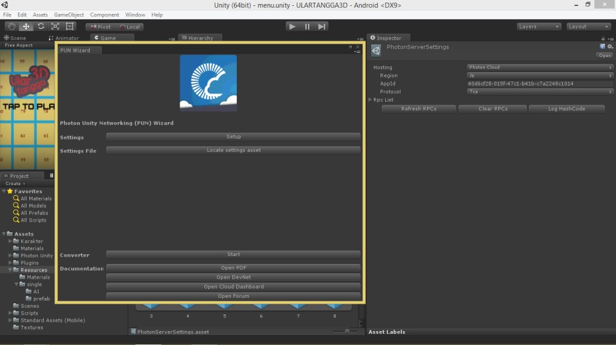

### Gambar. 4.13 Konfigurasi photon

40

f. Membuat *gameplay* atau *stage* pada *game*

Pada *scene multiplayer* ketika pemain membuat sebuah *room* baru, pemain akan diarahkan kedalam *scene* permainan. Apabila tidak terdapat pemain lain masuk kedalam *room* yang dibuat pemain akan menunggu sampai pemain lain masuk kedalam *room* tersebut seperti yang ditampilkan pada gambar 4.14.

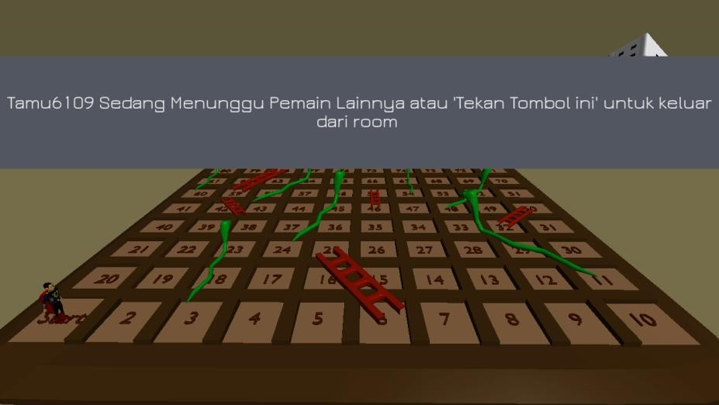

### Gambar. 4.14 Menunggu player

Setelah terdapat pemain yang masuk kedalam *room* tombol “kocok dadu” akan tampil dan permainan dapat dimulai, seperti yang ditunjukkan pada gambar 4.15.

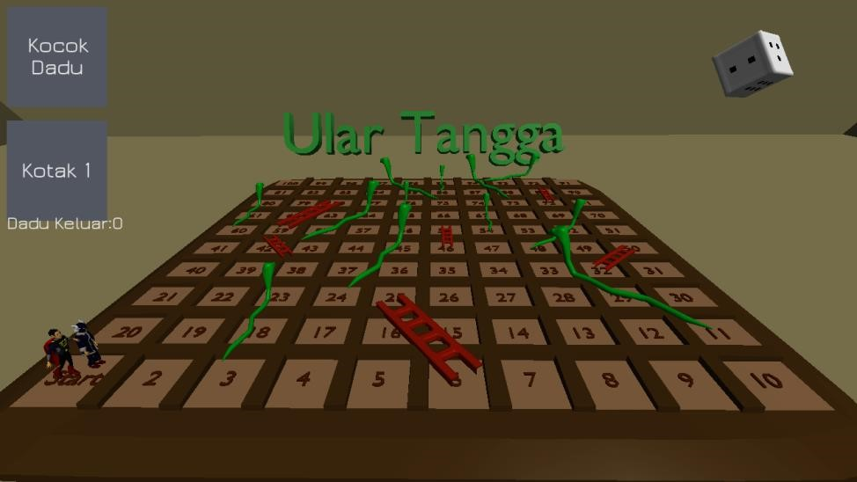

### Gambar. 4.15 Game start

41

g. Proses eksport aplikasi ke dalam android device.

Didalam aplikasi Unity terdapat fitur *build setting* yang berfungsi untuk mengekspor data kedalam berbagai macam platform salah satunya adalah android platform dengan menekan tombol *switch platform* dan mengarahkan kursor pada icon android, aplikasi Unity dapat membuat *Bundle android* yang memiliki ekstensi file .APK, seperti yang dicontohkan pada gambar 4.16 dan gambar 4.17.

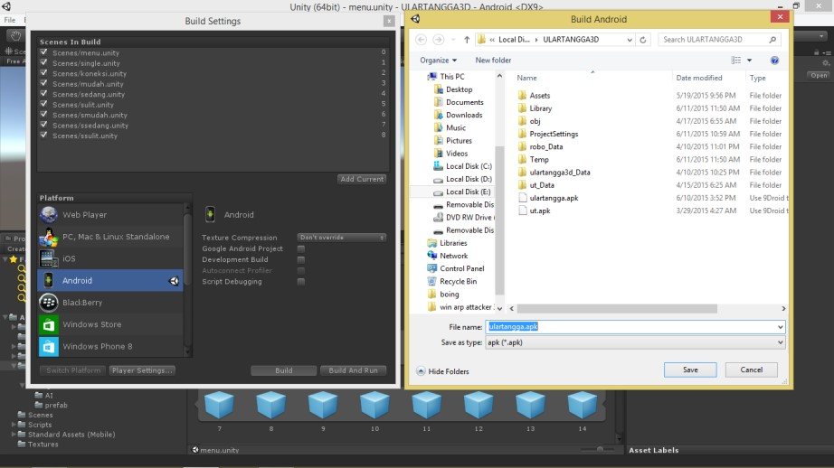

Gambar. 4.16 Rendering ke android

42

## BAB V. UJI COBA

Dari hasil perencanaan dan pembuatan yang telah dilakukan, selanjutnya menghasilkan aplikasi game *Ulartangga 3D berbasis Android,* pengujian aplikasi dilakukan untuk mengetahui apakah aplikasi telah sesuai dengan perancangan yang dilakukan.

### **5.1 Hasil Uji Coba**

Pada tahap ini dilakukan pengujian dari hasil aplikasi yang telah dirancang kemudian dibangun. Hasil pembuatan tampilan aplikasi dari perancangan yang telah dilakukan ke beberapa *typesmartphone* adalah sebagai berikut.

5.1.1 Hasil Pembuatan Menu Utama

Dari hasil implementasi maka ujicoba dilakukan pada beberapa *smartphone* berbeda spesifikasi dan ukuran .



### Gambar 5.1 Splash screen

Pada gambar diatas adalah hasil dari pembuatan splash sceen yang dimana backgroud menggunakan gamabar jpeg.

4343

Pada hasil dibawah ini merupakan gambar gambar hasil dari ujicoba pada beberapa smartpgone yang dimana berbeda spesifikasi dan tentunya yang dapat terlihat yaitu lebar atau ukuran layar yang berbeda.

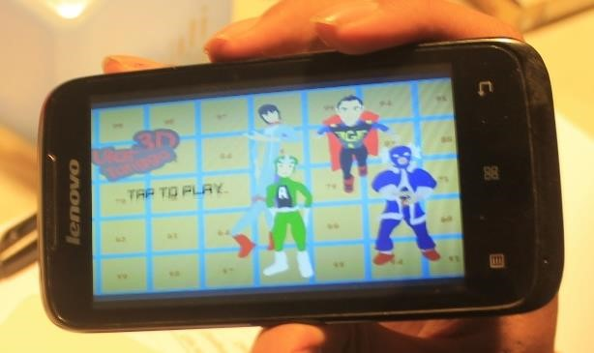

### Gambar. 5.1 Lenovo A369

Gambar 5.1 menggambarkan hasil dari ujicoba yang menggunakan layar 4 inchi pada menu awal tidak terjadi masalah apapun juga pada pada di gambar 5.2 dan gambar 5.3 yang otomatis merezise menurut ukuran layar smartphone.

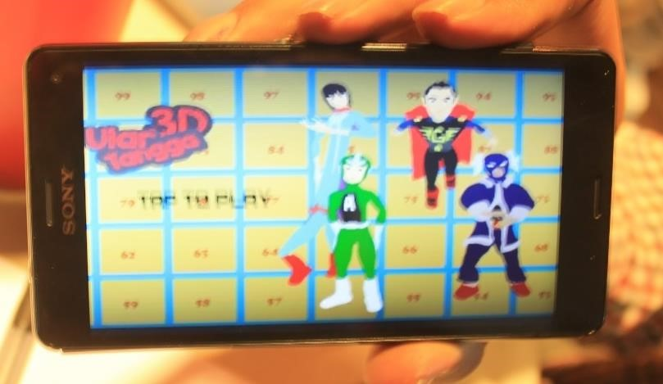

### Gambar. 5.2 sony z3 compact

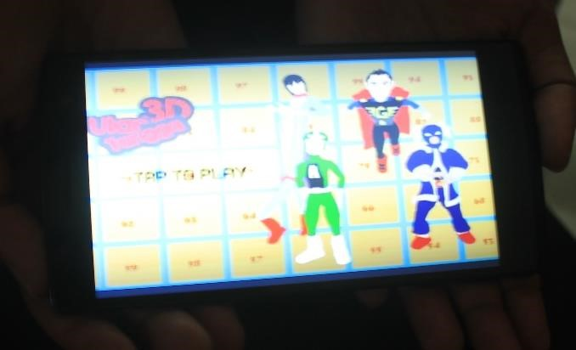

### Gambar. 5.3 oppo find 7

44

5.1.2 Hasil Pembuatan Pilih Karakter

Pada gambar dibawah ini adalah hasil dari bebrapa ujicoba acak dari beberapa device yang berbeda resolusi dan spesifikasi dari smartphone tersebut.

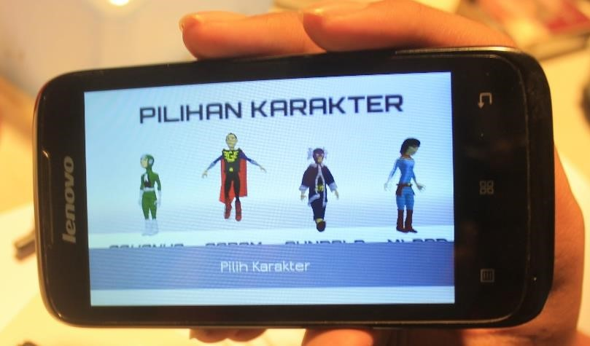

### Gambar. 5.4 Lenovo A369

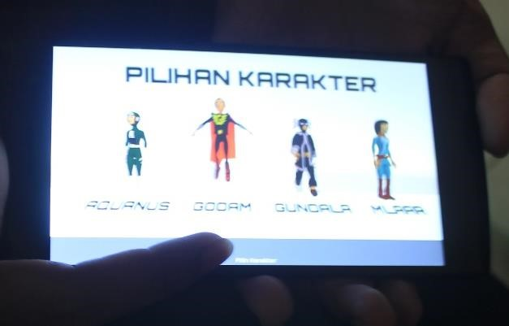

### Gambar. 5.5 oppo find 7

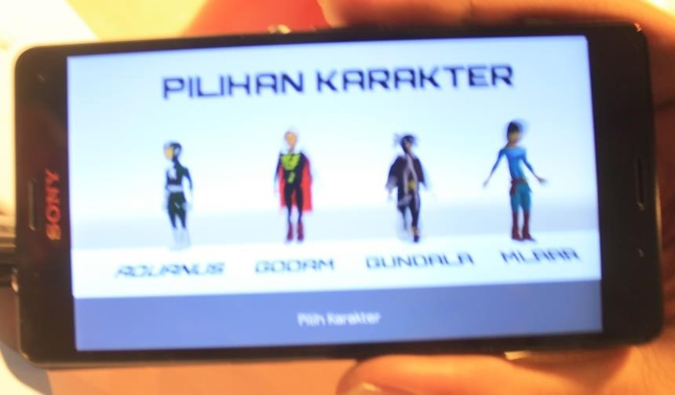

### Gambar. 5.6 sony z3 compact

45

5.1.3 Uji coba Multiplayer

Pada tahap ujicoba *mutiplayer* yang menggunakan beberapa *smartphone* dan koneksi jaringan yang stabil game dapat berjalan tanpa gangguan seperti yang terlihat pada gambar 5.7 yang dimana menggunakan 2 perangkat *smartphone* android dan gambar 5.8 yang menggunakan 3 perangkat *smarthpone* android.

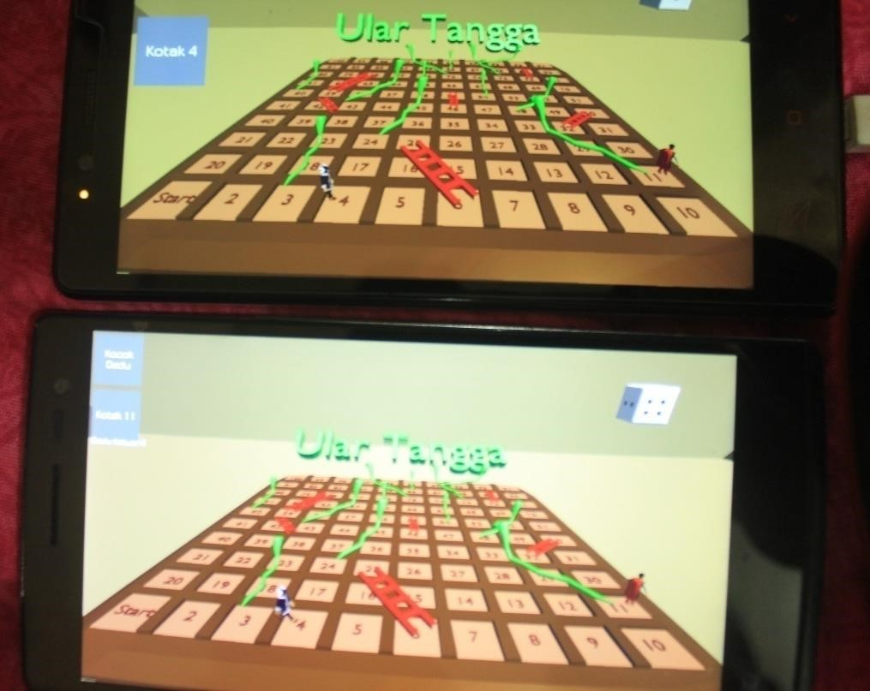

### Gambar. 5.7 Multiplayer 2 device

46

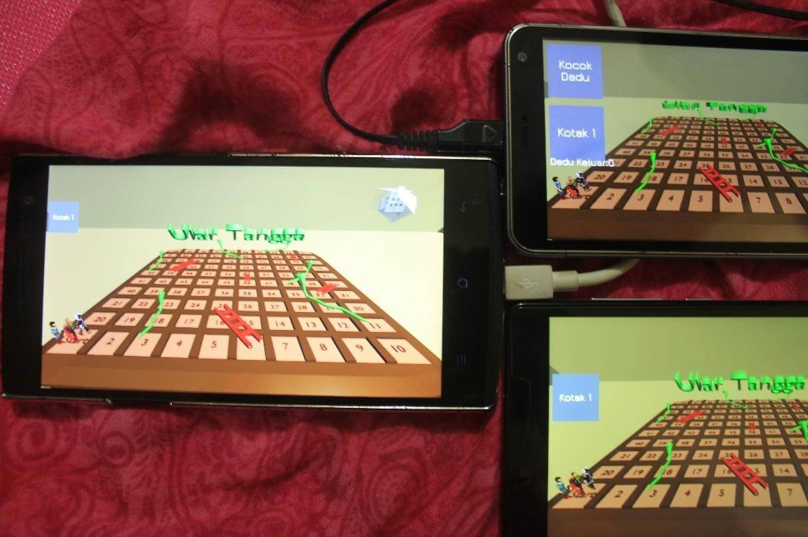

### Gambar 5.8 Multiplayer 3 device

Pada gambar 5.8 adalah hasil dari ujicoba permainan ular tangga dengan menggunakan tiga device dengan menggunakan koneksi internet, dapat terlihat ruang yang sama pada tiga device tersebut dan masing masing karakter yang terpilih oleh masing masing device tersebut, jika permainan selesai maka karakter dari user pemenang akan di munculkan di masing masing device.

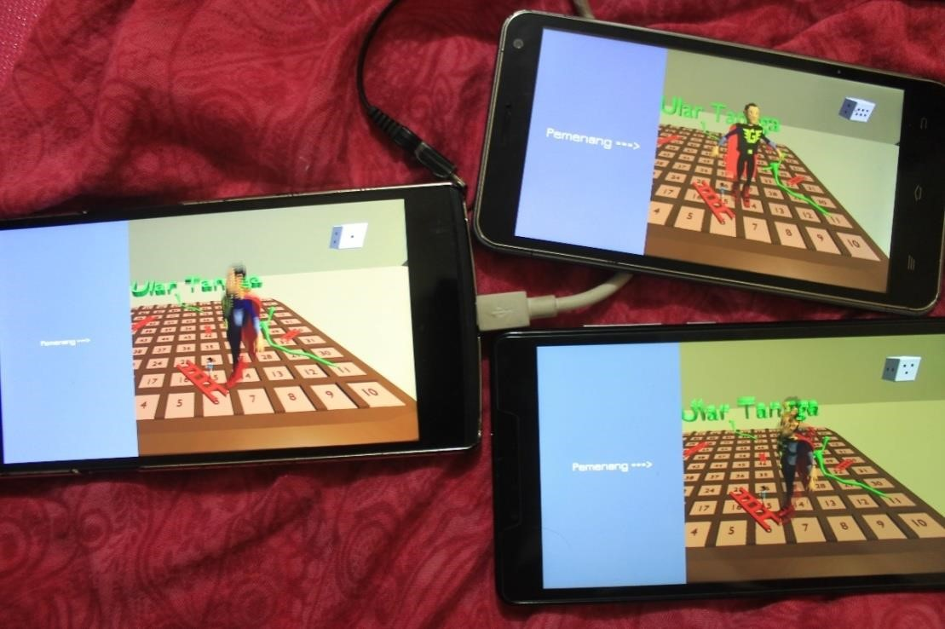

### Gambar 5.9 Pemenang Multiplayer

47

#### 5.2 Pengujian dan Analisa Hasil Uji Coba

Pada proses pengujian hal yang perlu di perhatikan adalah spesifikasi perangkat keras yang digunakan dalam hal ini perangkat mobile berbasis android adapun spesifikasi teknis sebagai berikut.

### Tabel 5.2 Spesifikasi uji coba teknis

|  |  |
| --- | --- |
| **TYPE** | **SPESIFIKASI** |
| Sony Xperia Z3 Compact | OS: Android 4.4 (kitkat)  CPU: Quad-core 2.5 GHz Krait 400  Ram: 2GBLayar: 4.6 inchi  Konektivitas: HSDPA |
| Lenovo A369 | CPU : Dual-core 1.3 GHz Cortex-A7  OS : Android v4.2.2 (Jelly Bean)  Konektivitas**:** GPRS, Edge, HSPA  Ram: 512 MB  Layar **:** 4.0 inchi |
| Oppo Find 7 | OS: Android 4.3 (Jelly Bean)  Konektivitas: GSM / HSPA / LTE  Ram: 3GB  Layar: 5.5 inchiCPU:  Quad-core 2.5 GHz Krait 400 |
| Oppo yoyo | OS: Android 4.2.2 (Jelly Bean)  Konektivitas: HSDPA  Ram: 1GB  Layar: 4.7 inchi  CPU: 1.3 GHz Quad-Core |

48

|  |  |
| --- | --- |
| **TYPE** | **SPESIFIKASI** |
| Xiaomi Redmi Note 4G | OS: Android 4.2 (Jelly Bean)  Konektivitas: HSDPA  Ram: 2GB  Layar: 5.5 inchi  CPU: Quad-core 1.6 GHz Cortex-A7 |
| Advan Star 5 | OS: Android 4.4 (kitkat)  Konektivitas: HSDPA  Ram: 1GB  Layar: 5.0 inchi  CPU: Quad-core 1,3GHz Cortex-A7 |

49

52

## BAB VI. PENUTUP

### **6.1 Kesimpulan**

Dari hasil ujicoba permainan ini dapat terlihat perbedaan tampilan pada setiap device, baik secara jenis ukuran layar maupun peletakan tombol. Selain itu koneksi internet juga sangat berpengaruh pada permainan ini, lebih direkomendasikan menggunakan jaringan yang stabil untuk menjalankan permainan ulartangga pada *mode multiplayer.*

### **6.2 Saran**

Sebagai saran pengembangan dalam permainan ini, akan lebih baik jika ditambahan bebeapa *control* dadu. Selein itu pada *gamplay* papan masih terdapat satu jenis papan yang ada pada permainan ini.

5052

53

## DAFTAR PUSTAKA

Nawawi.Fuad.Hasan, Setyowati.Yuliana, S.Kom, dan Fathoni.Kholid, S.Kom.

2010. “ Rancang Bangun Game Ular Tangga Pada Aplikasi Mobile Multi Player Via Bluetooth ”. *Jurusan Teknik Informatika. Politeknik Elektronika Negeri Surabaya.*

Nugroho, Andi Taru.2011. Konsep dan Pemrograman Graphical User Interface *pada Game*. Yogyakarta: Penerbit Andi.

Roedavan, Rickman.2014. Unity Tutorial Game Engine. Bandung: Penerbit Informatika Bandung

Unity Manual, “Scripting”.2014. [Online] Tersedia dari:

[http://docs.unity.com.](http://docs.unity.com/) [02 Februari 2015].

Photon Unity Networking,“Photon PUN”.2014. [Online] Tersedia dari:

[http://www.exitgames.com.](http://www.exitgames.com/) [13 Januari 2015].

5153